JAVA EE架构程序设计-作业

题 目: 基于SSH的班级管理系统
学生姓名: 王艺霖
学 号: 20143050

目 录

1 系统需求分析 - 3 -
1.1 需求分析.......................................................................................................- 3 -
1.1.1 系统管理员需求分析............................................................................... - 3 -
1.1.2教师需求分析 .......................................................................................... - 3 -
1.1.3 学生需求分析........................................................................................... - 3 -
1.2 任务概述 ..................................................................................................... - 3 -
1.2.1 目标........................................................................................................... - 3 -
1.2.1 运行环境................................................................................................... - 3 -
1.3 系统完整性与安全性.................................................................................. - 2 -
1.3.1 对服务的要求........................................................................................... - 4 -
1.3.2 对性能的要求........................................................................................... - 4 -
2 系统设计......................................................................................................- 4 -
2.1 系统概要设计............................................................................................- 4 -
2.2 系统功能设计及描述................................................................................- 4 -
3 系统功能实现................................................................................................- 5 -
心得体会 - 29 -

1 系统需求的分析
1.1需求分析
本项目所开发的班级管理系统完成老师教务对班级、学生、课程以及成绩的统计管理。减少数据漏掉的情况，同时节约了人力。物力以及财力。对于学生成绩的录入方便了老师和教务。老师和教务可以在线对班级、学生、课程进行管理。并且对成绩录入进行实时更新。同时还可以查看统计某一个学生的课程成绩信息，包括该生的不及格的课程，所得到的总学分。
系统功能模块划分如下：
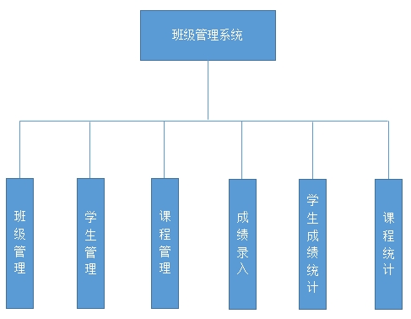

1.1.1班级管理
① 班级信息管理：点击左侧班级管理菜单可查看所有已存在班级的信息，并且可以对班级进行添加，删除，修改，查看。
1.1.2学生管理
① 学生信息管理：点击左侧学生管理菜单可查看所有已存在学生的信息，并且可以对学生进行添加，删除，修改，查看。
1.1.3课程管理
① 课程信息管理：点击左侧课程管理菜单可查看所有已存在课程的信息，并且可以对课程进行添加，删除，修改，查看。
1.1.4成绩录入
① 成绩录入：点击左侧成绩录入菜单可查看所有学生以及他们的选课信息，根据输入相应学生所对应的相应课程的成绩，即可成功录入成绩。
1.1.5学生成绩统计
① 学生成绩统计：点击左侧统计菜单下面的子菜单学生成绩统计进入查询某个学生所有课程成绩，显示该生目前所得到的总学分，以及没门课程的成绩信息，是否及格。
1.1.6课程统计
① 学生成绩统计：点击左侧统计菜单下面的子菜单课程统计进入课程统计显示，显示所有课程的最高分，最低分以及平均分。
1.2 任务概述
1.2.1 目标
本系统是为了更好管理班级信息而设计的。由于学校的班级，学生和课程繁多，包含的信息量大且复杂，有必要建立一个班级信息管理系统，班级管理的工作更加规范化，系统化，程序化，提高信息处理的速度和准确性，能够及时、准确、有效的查询和修改班级相关信息，包括班级的管理，学生的管理和课程的管理，并且能实时的对学生的成绩进行录入， 学生成绩进行查询，对课程的各项属性进行统计。
1.2.2 运行环境
服务器配置包括硬件配置和软件配置,它们各自都有详细的要求,下面将分别进行介绍.
- 硬件配置
安装本软件之前，需要确保计算机具有如下配置，这也是最低硬件要求： 酷睿i5或更高的微处理器（或与之相当的处理器） 使用2G内存
- 软件配置
安装本软件之前，需要确保计算机已安装：Micorsoft Win10的操作系统．
1.3系统完整性、安全性
1.3.1 对服务的要求
为保证该系统平稳、安全地运行，系统为用户提供的服务要有以下限制:
用户可以查看班级，学生，课程的全部信息，并且进行成绩录入，学生成绩统计以及课程统计。
1.3.2 对性能的要求
此系统的数据输入大多数为字符串类型，也有表示成绩的浮点数，精度为6。
响应时间:对于管理人员输入的用户信息应该在人们所能接受的等待时间来确定，通常为1-2秒。
更新处理时间要求 :用户输入数据后，对于该操作人员输入的数据处理时间应该是毫秒级的。数据的转换和传输也应该在人们的接受的等待时间内。
灵活行:
(1) 在操作方式上若发生变化，如无法使用浏览器进入系统，那么，可以使用命令方式进入如：可以通过编写java程序与数据库联接,实现登录。
(2) 因为本系统开发是使用jsp实现，这种开发技术具有java一样的很好的系统移植性。
(3) 对于数据精度方面，应在数据库中加以限制；实现实体完整性，用户自定义完整性约束。
(4) 在设计界面结构和数据结构是应留有对以后扩充系统功能的余地，如可以在每个数据字段上设计多个自定义字段。
2系统设计

2.1系统概要设计
在需求明确、准备开始编码之前，要做概要设计。概要设计的主要任务是把需求分析得到的DFD转换为软件结构和数据结构。设计软件结构的具体任务是：将一个复杂系统按功能进行模块划分、建立模块的层次结构及调用关系、确定模块间的接口及人机界面等。数据结构设计包括数据特征的描述、确定数据的结构特性、以及数据库的设计。概要设计有多种方法。在早期有模块化方法、功能分解方法；在60年代后期提出了面向数据流和面向数据结构的设计方法；近年来又提出面向对象的设计方法等。本系统采用模块化软件设计，自顶向下逐层把软件系统划分成若干模块。每个模块完成一个特定的功能，最后将所有模块按照某种方法组合成一个整体，达到整个播放器所要求的功能。

2.2 系统功能设计及描述
本班级管理系统不仅要实现常见的对班级信息进行管理功能，而且还要有友好的用户界面。其最终设计目标是：用户可以对班级信息、学生信息、课程信息进行增删改查，并且对每个选了课的学生进行成绩录入，还可以对每个学生进行课程成绩统计，对所有课程进行分数统计。运行平台要求不高、界面美观舒适、操作简单、易维护、高稳定性、，能满足用户的常见需求。
主要划分为以下六个功能模块，每个功能模块的作用具体描述如下：
- 班级管理：进入班级管理页面课查看所有的班级信息。
综合查询：可根据班级的编号和名称进行综合查询。
添加：添加字段有编号和名称，其中编号和名称在输入时都能实时判定是否重复。
删除：对于某个班级点击删除，通过删除提示，确认是否删除。
修改：对于某个班级点击编辑，回显该班级的信息，修改相关信息，检验功能和添加一样。
- 学生管理：进入学生管理页面课查看所有的学生信息。
综合查询：可根据学生的学号、姓名、班级、家庭地址进行综合查询。
添加：添加字段有学号、密码、班级、姓名、性别、出生日期、联系电话、家庭住址。其中学号在输入时能实时判定是否重复，其中密码、班级、姓名、性别、出生日期不能为空，联系电话必须符合规范。
删除：对于某个学生点击删除，通过删除提示，确认是否删除。
修改：对于某个学生点击编辑，回显该学生的信息，修改相关信息，检验功能和添加一样。
- 课程管理：进入课程管理页面课查看所有的课程信息。
综合查询：可根据课程的课程编号、名称、性质和学分进行综合查询。
添加：添加字段有编号、名称、性质和学分，其中课程编号和名称在输入时都能实时判定是否重复，学分只能输入数字。
删除：对于某个课程点击删除，通过删除提示，确认是否删除。
修改：对于某个课程点击编辑，回显该课程的信息，修改相关信息，检验功能和添加一样。
- 成绩录入：进入成绩录入页面可查看所有已选课程的学生，并且可以进行批量录入或者是单个录入成绩。成绩输入只能为数字。
- 学生成绩统计：进入学生成绩统计，课输入某个学生的学号，查询该学生所有的课程成绩，并且统计该生已经得到的总学分，未及格的课程用红色标记出来。
- 课程统计：进入课程统计，课查看所有课程成绩信息，包括最高分，最低分以及平均分。还可以通过课程名称查询查看单独某一门课程的信息。

3系统功能的实现、代码与截图。
3.1班级管理系统登录
输入正确的用户名和密码登录到班级管理系统。
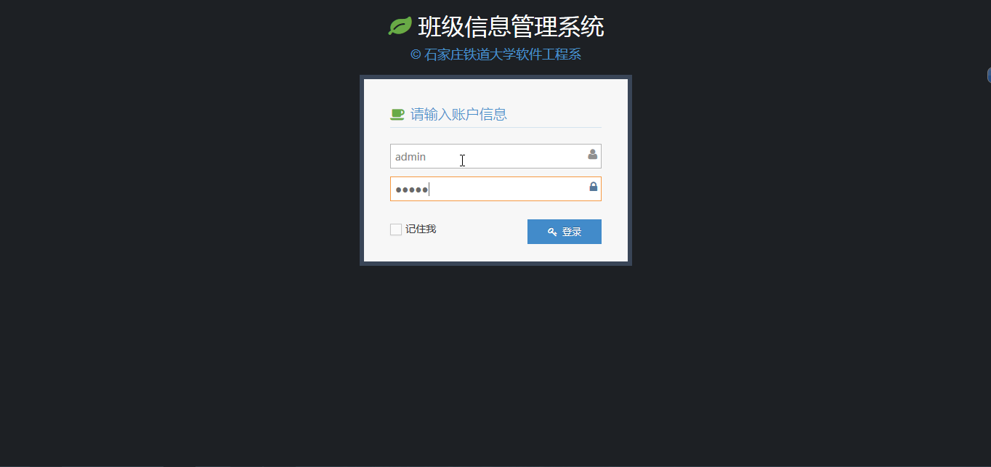
关键代码：
<body class="login-layout">
<div class="main-container">
<div class="main-content">
<div class="row">
<div class="col-sm-10 col-sm-offset-1">
<div class="login-container">
<div class="center">
<h1>
<i class="icon-leaf green"></i> <span class="white">班级信息管理系统</span>
</h1>
<h4 class="blue">&copy; 石家庄铁道大学软件工程系</h4>
</div>

<div class="space-6"></div>

<div class="position-relative">
<div id="login-box"
class="login-box visible widget-box no-border">
<div class="widget-body">
<div class="widget-main">
<h4 class="header blue lighter bigger">
<i class="icon-coffee green"></i> 请输入账户信息
</h4>
<div class="space-6"></div>
<form action="login_check.action" method="post">
<fieldset>
<label class="block clearfix"> <span
class="block input-icon input-icon-right"> <input
type="text" name="stuName" class="form-control"
placeholder="用户名" /> <i class="icon-user"></i>
</span>
</label> <label class="block clearfix"> <span
class="block input-icon input-icon-right"> <input
type="password" name="stuPwd" class="form-control"
placeholder="密码" /> <i class="icon-lock"></i>
</span>
</label>
<div class="space"></div>
<div class="clearfix">
<label class="inline"> <input type="checkbox"
class="ace" /> <span class="lbl"> 记住我</span>
</label>
<button type="submit"
class="width-35 pull-right btn btn-sm btn-primary">
<i class="icon-key"></i> 登录
</button>
</div>
<span style="color: red">${msg}</span>
<div class="space-4"></div>
</fieldset>
</form>
</div>
</div>
</div>
</div>
<!-- /position-relative -->
</div>
</div>
<!-- /.col -->
</div>
<!-- /.row -->
</div>
</div>
<!-- /.main-container -->
</body>

3.2班级管理系统主页
左侧为导航栏，展现了所有的功能列表：首页、班级管理、学生管理、课程管理、成绩录入、学生成绩统计、课程统计。点击相应选项进入对应界面。
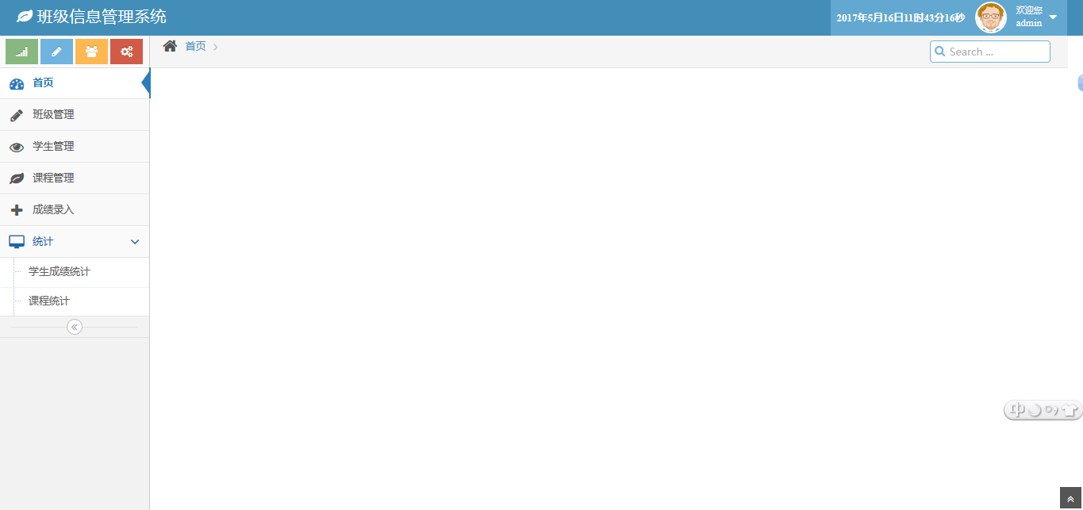
关键代码：
<body>
<div class="navbar navbar-default" id="navbar">
<script type="text/javascript">
try {
ace.settings.check('navbar', 'fixed')
} catch (e) {
}
</script>

<div class="navbar-container" id="navbar-container">
<div class="navbar-header pull-left">
<a href="#" class="navbar-brand"> <small> <i
class="icon-leaf"></i> 班级信息管理系统
</small>
</a>
<!-- /.brand -->
</div>
<!-- /.navbar-header -->

<div class="navbar-header pull-right" role="navigation">
<ul class="nav ace-nav">
<li class="light-blue"><a data-toggle="dropdown" href="#"
class="dropdown-toggle"><span class="time"><strong
id="time"></strong></span>&nbsp;&nbsp;&nbsp;&nbsp;<img
class="nav-user-photo" src="assets/avatars/avatar5.png"
alt="Jason's Photo" /> <span class="user-info"> <small>欢迎您</small>
${studentInsession.stuName}
</span> <i class="icon-caret-down"></i> </a>
<ul
class="user-menu pull-right dropdown-menu dropdown-yellow dropdown-caret dropdown-close">
<li><a href="#"> <i class="icon-cog"></i> 设置
</a></li>

<li><a href="#"> <i class="icon-user"></i> 个人资料
</a></li>

<li class="divider"></li>

<li><a href="login_logout.action" id="logout"> <i
class="icon-off"></i> 退出
</a></li>
</ul></li>
</ul>
<!-- /.ace-nav -->
</div>
<!-- /.navbar-header -->
</div>
<!-- /.container -->
</div>

<div class="main-container" id="main-container">
<script type="text/javascript">
try {
ace.settings.check('main-container', 'fixed')
} catch (e) {
}
</script>

<div class="main-container-inner">
<a class="menu-toggler" id="menu-toggler" href="#"> <span
class="menu-text"></span>
</a>

<div class="sidebar" id="sidebar">
<script type="text/javascript">
try {
ace.settings.check('sidebar', 'fixed')
} catch (e) {
}
</script>

<div class="sidebar-shortcuts" id="sidebar-shortcuts">
<div class="sidebar-shortcuts-large" id="sidebar-shortcuts-large">
<button class="btn btn-success">
<i class="icon-signal"></i>
</button>

<button class="btn btn-info">
<i class="icon-pencil"></i>
</button>

<button class="btn btn-warning">
<i class="icon-group"></i>
</button>

<button class="btn btn-danger">
<i class="icon-cogs"></i>
</button>
</div>

<div class="sidebar-shortcuts-mini" id="sidebar-shortcuts-mini">
<span class="btn btn-success"></span> <span class="btn btn-info"></span>
<span class="btn btn-warning"></span> <span class="btn btn-danger"></span>
</div>
</div>
<!-- #sidebar-shortcuts -->

<ul class="nav nav-list">
<li class="active"><a href="main.action"> <i
class="icon-dashboard"></i> <span class="menu-text"> 首页 </span>
</a></li>

<li><a href="clas.action" target="main"> <i
class="icon-pencil"></i> <span class="menu-text"> 班级管理 </span>
</a></li>

<li><a href="student.action" target="main"> <i
class="icon-eye-open"></i> <span class="menu-text"> 学生管理 </span>
</a></li>

<li><a href="course.action" target="main"> <i
class="icon-leaf"></i> <span class="menu-text"> 课程管理 </span>
</a></li>

<!-- <li><a href="chocourse.action" target="main"> <i -->
<%-- class="icon-tasks"></i> <span class="menu-text"> 学生选课 </span> --%>
<!-- </a></li> -->

<li><a href="score.action" target="main"> <i
class="icon-plus"></i> <span class="menu-text"> 成绩录入 </span>
</a></li>

<li><a href="#" class="dropdown-toggle"> <i
class="icon-desktop"></i> <span class="menu-text"> 统计 </span> <b
class="arrow icon-angle-down"></b>
</a>
<ul class="submenu">
<li><a href="stucourse.action" target="main"> <i
class="icon-double-angle-right"></i> 学生成绩统计
</a></li>
<li><a href="coursescore.action" target="main"> <i
class="icon-double-angle-right"></i> 课程统计
</a></li>
</ul></li>
</ul>
<!-- /.nav-list -->

<div class="sidebar-collapse" id="sidebar-collapse">
<i class="icon-double-angle-left"
data-icon1="icon-double-angle-left"
data-icon2="icon-double-angle-right"></i>
</div>

<script type="text/javascript">
try {
ace.settings.check('sidebar', 'collapsed')
} catch (e) {
}
</script>
</div>
<!-- 使用框架引入右侧页面：在此位置需要引入一个框架页面iframe-->
<iframe src="/main_right.action" id="rightIframe" frameborder="0"
scrolling="no" marginheight="0" marginwidth="0" name="main"
onload="autoHeight();"></iframe>
</body>
3.3班级管理
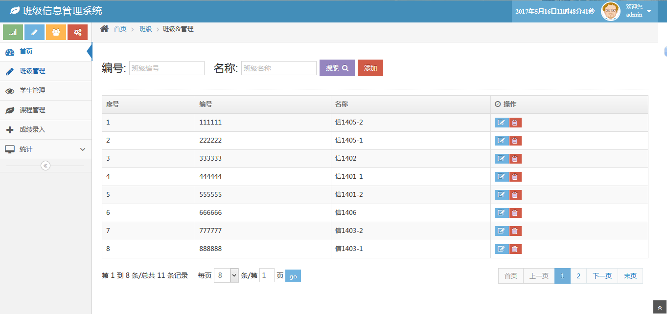
3.3高级查询
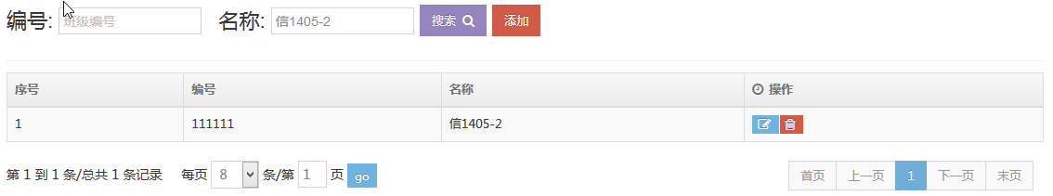
关键代码：
<body>
<%-- <s:debug /> --%>
<s:form id="domainForm" action="clas">
<div class="main-content">
<div class="breadcrumbs" id="breadcrumbs">
<script type="text/javascript">
try {
ace.settings.check('breadcrumbs', 'fixed')
} catch (e) {
}
</script>
<ul class="breadcrumb">
<li><i class="icon-home home-icon"></i> <a href="/"
target="_top">首页</a></li>
<li><a href="#">班级</a></li>
<li class="active">班级&amp;管理</li>
</ul>
<!-- .breadcrumb -->
</div>
<div class="page-content">
<div class="page-header">
<h3>
<span class="suwz">编号:</span>
<s:textfield name="baseQuery.clasNum" placeholder="班级编号" />
&nbsp;&nbsp;<span class="suwz">名称:</span>
<s:textfield name="baseQuery.stuName" placeholder="班级名称" />
<a class="btn btn-purple btn-sm" href="javascript:;"
onclick="go(1);"> 搜索 <i
class="icon-search icon-on-right bigger-110"></i>
</a> <a href="clas_input.action" class="btn btn-sm btn-danger">添加</a>
</h3>
</div>
<!-- /.page-header -->
<div class="row">
<div class="col-xs-12">
<!-- PAGE CONTENT BEGINS -->
<div class="row">
<div class="col-xs-12">
<div class="table-responsive">
<table id="sample-table-1"
class="table table-striped table-bordered table-hover">
<thead>
<tr>
<th>序号</th>
<th>编号</th>
<th>名称</th>
<th><i class="icon-time bigger-110 hidden-480"></i> 操作</th>
</tr>
</thead>
<tbody>
<s:iterator value="pageList.rows" status="st">
<tr
<s:if test="clasId==#parameters['clasId'][0]">style="color: red"</s:if>>
<td><s:property value='#st.count' /></td>
<td>${clasNum}</td>
<td>${clasName}</td>
<td>
<div
class="visible-md visible-lg hden-sm hidden-xs btn-group">
<button type="button" class="btn btn-xs btn-info"
title="编辑"
onclick="updateDomain('clas_input.action?clasId=${clasId}');">
<i class="icon-edit bigger-120"></i>
</button>
<button type="button" class="btn btn-xs btn-danger"
title="删除"
onclick="deleteDomain('clas_delete.action?clasId=${clasId}');">
<i class="icon-trash bigger-120"></i>
</button>
</div>
</td>
</tr>
</s:iterator>
</tbody>
</table>
<%@include file="/WEB-INF/views/common/page.jsp"%>
</div>
<!-- /.table-responsive -->
</div>
<!-- /span -->
</div>
<!-- /row -->
</div>
</div>
</div>
</div>
</s:form>
</body>
3.3.1添加班级
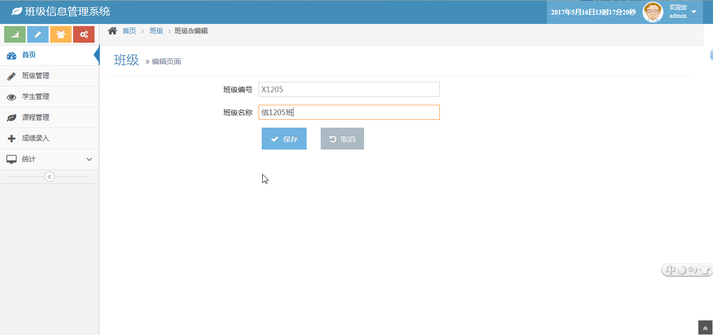
关键代码：
<body>
<%-- <s:debug /> --%>
<s:fielderror style="color:red" />
<div class="main-content">
<div class="breadcrumbs" id="breadcrumbs">
<script type="text/javascript">
try {
ace.settings.check('breadcrumbs', 'fixed')
} catch (e) {
}
</script>

<ul class="breadcrumb">
<li><i class="icon-home home-icon"></i> <a href="/"
target="_top">首页</a></li>
<li><a href="#">班级</a></li>
<li class="active">班级&amp;编辑</li>
</ul>
<!-- .breadcrumb -->
</div>
<div class="page-content">
<div class="page-header">
<h1>
班级 <small> <i class="icon-double-angle-right"></i> 编辑页面
</small>
</h1>
</div>
<!-- /.page-header -->
<div class="row">
<div class="col-xs-12">
<!-- PAGE CONTENT BEGINS -->
<s:form action="clas_save" cssClass="form-horizontal" role="form">
<s:hidden name="clasId" />
<s:hidden name="baseQuery.currentPage" />
<s:hidden name="baseQuery.pageSize" />
<s:hidden name="baseQuery.clasNum" />
<s:hidden name="baseQuery.clasName" />
<div class="form-group">
<label class="col-sm-3 control-label no-padding-right"
for="form-field-1">班级编号 </label>
<div class="col-sm-9">
<s:textfield name="clasNum" id="clasNum" placeholder="编号"
cssClass="col-xs-10 col-sm-5" />
<span class="suwz" id="pdclasNum"></span>
</div>
</div>
<div class="form-group">
<label class="col-sm-3 control-label no-padding-right"
for="form-field-2">班级名称</label>
<div class="col-sm-9">
<s:textfield name="clasName" id="clasName" placeholder="名称"
cssClass="col-xs-10 col-sm-5" />
<span class="suwz" id="pdclasName"></span>
</div>
</div>
<div class="col-md-offset-3 col-md-9">
<button class="btn btn-info" id="saveBtn" type="submit"
onclick="return checkSaveBtn()">
<i class="icon-ok bigger-110"></i> 保存
</button>
&nbsp; &nbsp; &nbsp;
<button type="button" class="btn" id="cancelBtn">
<i class="icon-undo bigger-110"></i> 取消
</button>
</div>
</s:form>
</div>
</div>
</div>
</div>
</body>
3.3.1.1添加成功
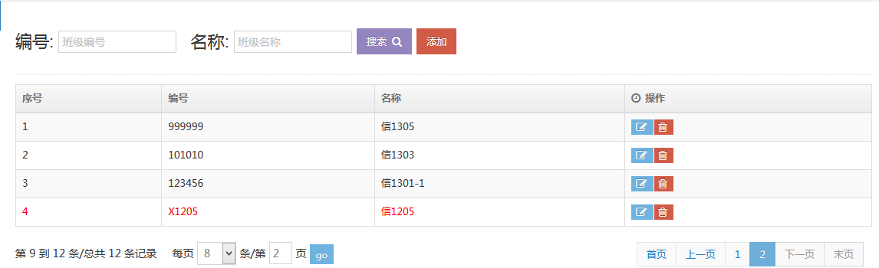
关键代码：
@Override
@InputConfig(methodName = Action.INPUT)
public String save() throws Exception {
if (clasId == null) {
baseQuery.setCurrentPage(Integer.MAX_VALUE);
clasService.save(clas);
} else {
clasService.update(clas);
}
return RELOAD;
}

3.3.2班级删除
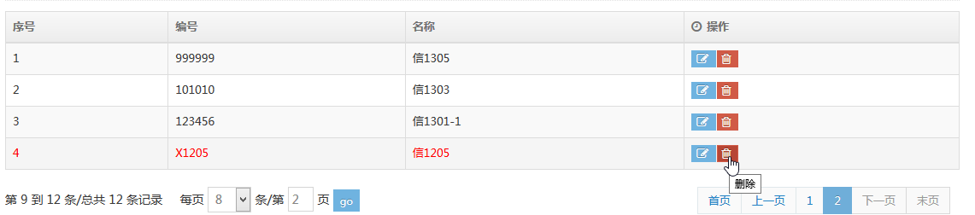
3.3.2.1删除成功

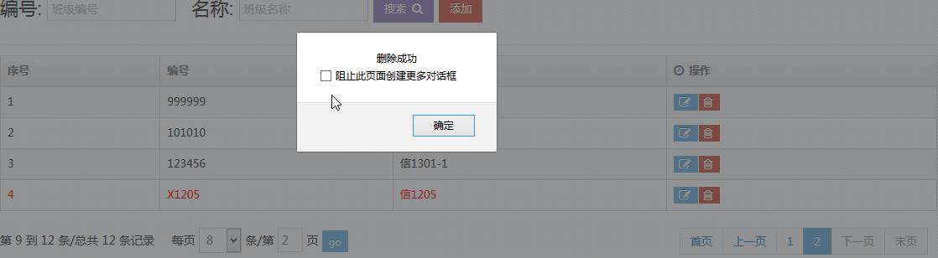
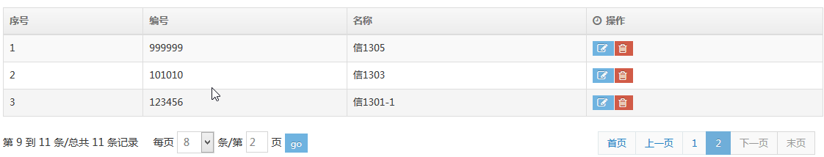
关键代码：
// ajax删除
@Override
public String delete() throws Exception {
logger.debug("delete");
HttpServletResponse response = ServletActionContext.getResponse();
response.setContentType("text/json; charset=UTF-8");
PrintWriter out = response.getWriter();
try {
if (clasId != null) {
clasService.delete(clasId);
out.print("{\"success\":true,\"msg\":\"删除成功\"}");
} else {
out.print("{\"success\":false,\"msg\":\"删除失败：没有对应的数据\"}");
}
} catch (Exception e) {
e.printStackTrace();
out.print("{\"success\":false,\"msg\":\"该班级有学生,无法删除\"}");
}
return NONE;
}

3.3.3班级修改
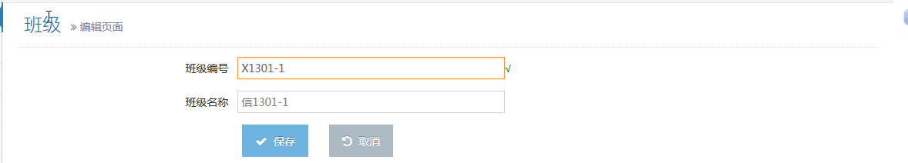

3.3.3.1修改成功
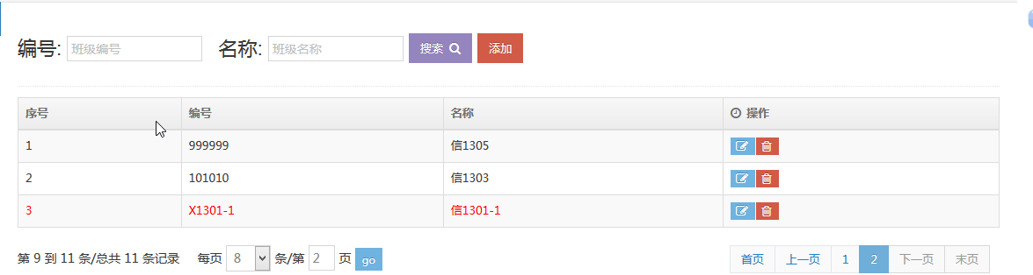
关键代码：
@Override
@InputConfig(methodName = Action.INPUT)
public String save() throws Exception {
if (clasId == null) {
baseQuery.setCurrentPage(Integer.MAX_VALUE);
clasService.save(clas);
} else {
clasService.update(clas);
}
return RELOAD;
}

3.4学生管理
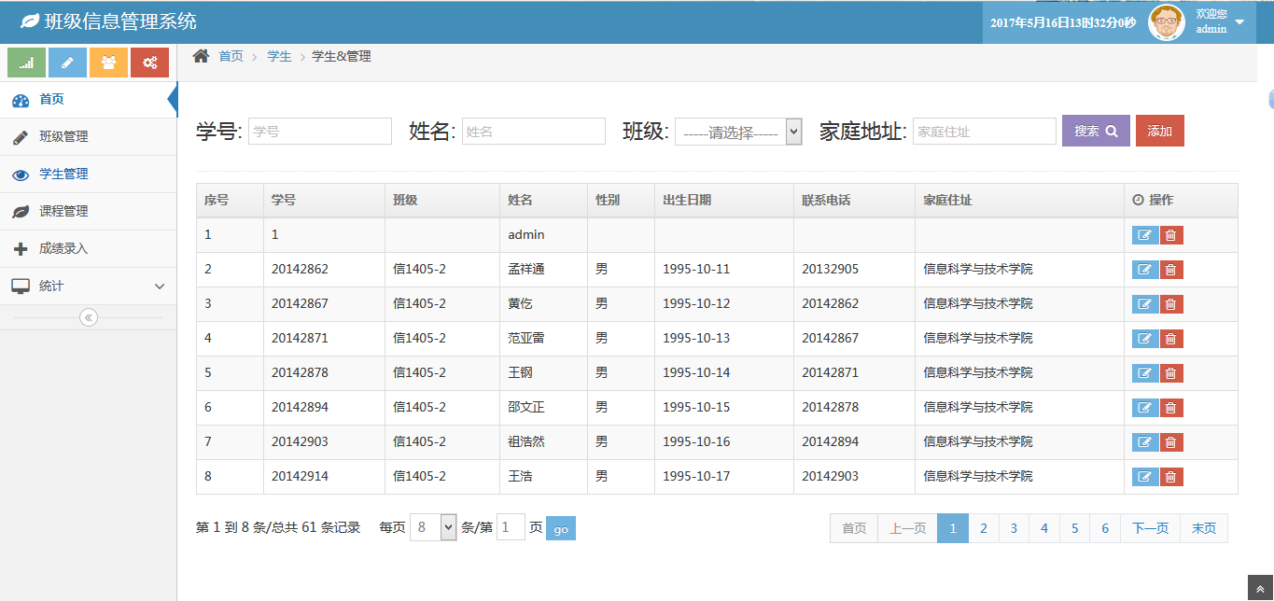
3.4.0高级查询
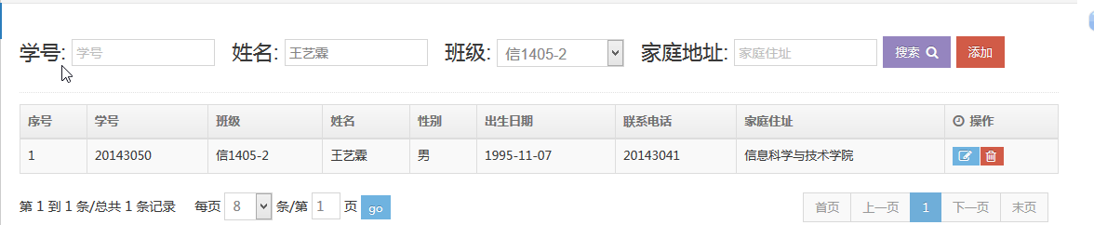
关键代码：
<body>
<%-- <s:debug /> --%>
<s:form id="domainForm" action="student">
<div class="main-content">
<div class="breadcrumbs" id="breadcrumbs">
<script type="text/javascript">
try {
ace.settings.check('breadcrumbs', 'fixed')
} catch (e) {
}
</script>
<ul class="breadcrumb">
<li><i class="icon-home home-icon"></i> <a href="/"
target="_top">首页</a></li>
<li><a href="#">学生</a></li>
<li class="active">学生&amp;管理</li>
</ul>
<!-- .breadcrumb -->
</div>
<div class="page-content">
<div class="page-header">
<h3>
<span class="suwz">学号:</span>
<s:textfield name="baseQuery.stuNum" placeholder="学号" />
&nbsp;&nbsp;<span class="suwz">姓名:</span>
<s:textfield name="baseQuery.stuName" placeholder="姓名" />
&nbsp;&nbsp;<span class="suwz">班级:</span> <span class="suwz"><s:select
list="#allClas" name="baseQuery.clasId" listValue="clasName"
listKey="clasId" headerKey="-1" headerValue="-----请选择-----"
style="font-size:16px;" onchange='$("#domainForm").submit();'/></span> &nbsp;&nbsp;<span class="suwz">家庭地址:</span>
<s:textfield name="baseQuery.stuAddress" placeholder="家庭住址" />
<a class="btn btn-purple btn-sm" href="javascript:;"
onclick="go(1);"> 搜索 <i
class="icon-search icon-on-right bigger-110"></i>
</a> <a href="student_input.action" class="btn btn-sm btn-danger">添加</a>
</h3>
</div>
<!-- /.page-header -->
<div class="row">
<div class="col-xs-12">
<!-- PAGE CONTENT BEGINS -->
<div class="row">
<div class="col-xs-12">
<div class="table-responsive">
<table id="sample-table-1"
class="table table-striped table-bordered table-hover">
<thead>
<tr>
<th>序号</th>
<th>学号</th>
<th>班级</th>
<th>姓名</th>
<th>性别</th>
<th>出生日期</th>
<th>联系电话</th>
<th>家庭住址</th>
<th><i class="icon-time bigger-110 hidden-480"></i> 操作</th>
</tr>
</thead>
<tbody>
<s:iterator value="pageList.rows" status="st">
<tr
<s:if test="stuId==#parameters['stuId'][0]">style="color: red"</s:if>>
<td><s:property value='#st.count' /></td>
<td>${stuNum}</td>
<td>${clas.clasName}</td>
<td>${stuName}</td>
<td>${stuSex}</td>
<td>${stuBirth}</td>
<td>${stuPhone}</td>
<td>${stuAddress}</td>
<td>
<div
class="visible-md visible-lg hden-sm hidden-xs btn-group">
<button type="button" class="btn btn-xs btn-info" title="编辑"
onclick="updateDomain('student_input.action?stuId=${stuId}');">
<i class="icon-edit bigger-120"></i>
</button>
<button type="button" class="btn btn-xs btn-danger" title="删除"
onclick="deleteDomain('student_delete.action?stuId=${stuId}');">
<i class="icon-trash bigger-120"></i>
</button>
</div>
</td>
</tr>
</s:iterator>
</tbody>
</table>
<%@include file="/WEB-INF/views/common/page.jsp"%>
</div>
<!-- /.table-responsive -->
</div>
<!-- /span -->
</div>
<!-- /row -->
</div>
</div>
</div>
</div>
</s:form>
</body>
3.4.1学生添加
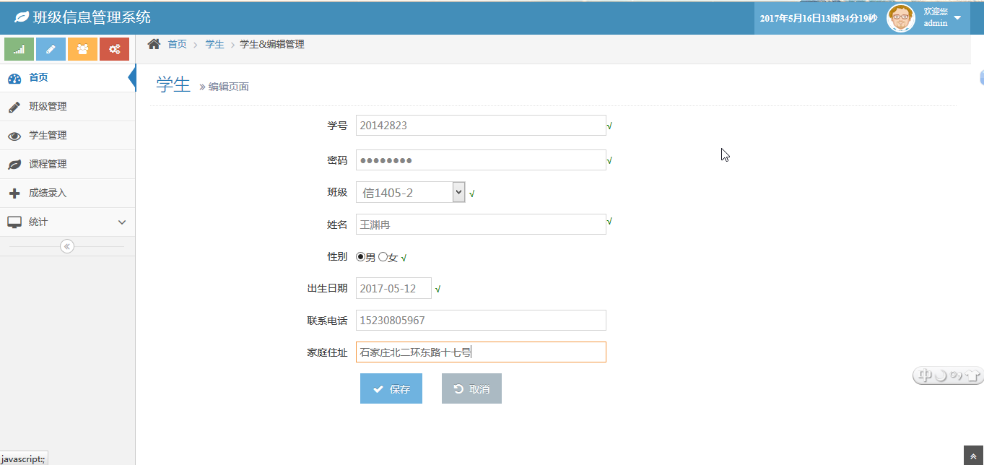
3.4.1.1错误提示
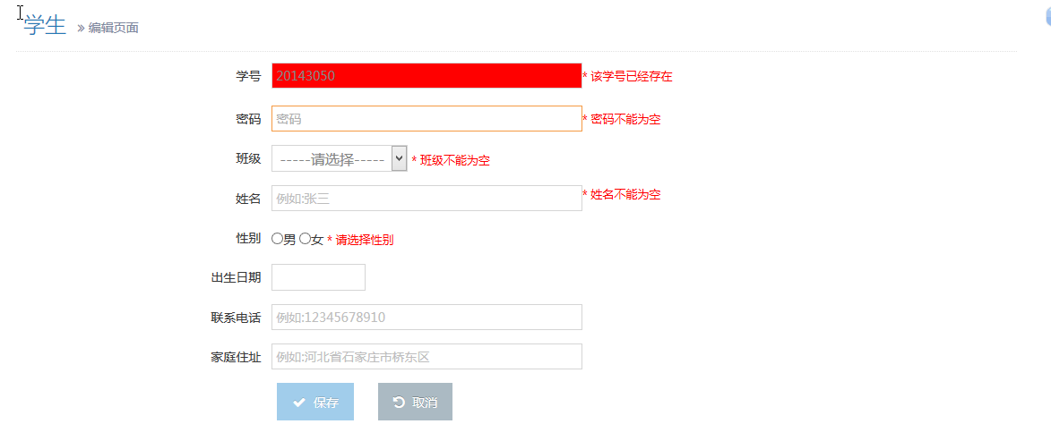
关键代码：
<body>
<%-- <s:debug /> --%>
<s:fielderror style="color:red" />
<div class="main-content">
<div class="breadcrumbs" id="breadcrumbs">
<script type="text/javascript">
try {
ace.settings.check('breadcrumbs', 'fixed')
} catch (e) {
}
</script>

<ul class="breadcrumb">
<li><i class="icon-home home-icon"></i> <a href="/"
target="_top">首页</a></li>
<li><a href="#">学生</a></li>
<li class="active">学生&amp;编辑管理</li>
</ul>
<!-- .breadcrumb -->
</div>

<div class="page-content">
<div class="page-header">
<h1>
学生 <small> <i class="icon-double-angle-right"></i> 编辑页面
</small>
</h1>
</div>
<!-- /.page-header -->
<div class="row">
<div class="col-xs-12">
<!-- PAGE CONTENT BEGINS -->
<s:form action="student_save" cssClass="form-horizontal"
role="form">
<s:hidden name="stuId" />
<s:hidden name="baseQuery.currentPage" />
<s:hidden name="baseQuery.pageSize" />
<s:hidden name="baseQuery.stuNum" />
<s:hidden name="baseQuery.stuName" />
<s:hidden name="baseQuery.clasId" />
<s:hidden name="baseQuery.stuAddress" />
<div class="form-group">
<label class="col-sm-3 control-label no-padding-right"
for="form-field-1">学号 </label>
<div class="col-sm-9">
<s:textfield name="stuNum" id="stuNum" placeholder="例如:20143050"
cssClass="col-xs-10 col-sm-5" />
<span class="suwz" id="pdstuNum"></span>
</div>
</div>
<s:if test="stuId==null">
<div class="space-4"></div>
<div class="form-group">
<label class="col-sm-3 control-label no-padding-right"
for="form-field-2">密码</label>
<div class="col-sm-9">
<s:password name="stuPwd" id="stuPwd" placeholder="密码"
cssClass="col-xs-10 col-sm-5" />
<span class="suwz" id="pdstuPwd"></span>
</div>
</div>
</s:if>
<div class="form-group">
<label class="col-sm-3 control-label no-padding-right"
for="form-field-1">班级 </label>
<div class="col-sm-9">
<s:select list="#allClas" id="clas" name="clas.clasId"
listValue="clasName" listKey="clasId" headerKey="-1"
headerValue="-----请选择-----" style="font-size:16px;" />
<span id="pdclas"></span>
</div>
</div>
<div class="form-group">
<label class="col-sm-3 control-label no-padding-right"
for="form-field-1">姓名 </label>
<div class="col-sm-9">
<s:textfield name="stuName" id="stuName" placeholder="例如:张三"
cssClass="col-xs-10 col-sm-5" />
<span id="pdstuName"></span>
</div>
</div>
<div class="form-group">
<label class="col-sm-3 control-label no-padding-right"
for="form-field-1">性别 </label>
<div class="col-sm-9">
<div class="suwz">
<s:radio name="stuSex" id="stuSex" list="#{'男':'男','女':'女'}" />
<span id="pdstuSex"></span>
</div>
</div>
</div>
<div class="form-group">
<label class="col-sm-3 control-label no-padding-right"
for="form-field-1">出生日期 </label>
<div class="col-sm-9">
<s:textfield name="stuBirth" id="stuBirth" size="12"
style="height:30px;" cssClass="Wdate"
onClick="WdatePicker({maxDate:new Date()})" />
<span id="pdstuBirth"></span>
</div>
</div>
<div class="form-group">
<label class="col-sm-3 control-label no-padding-right"
for="form-field-1">联系电话 </label>
<div class="col-sm-9">
<s:textfield name="stuPhone" id="stuPhone"
placeholder="例如:12345678910" cssClass="col-xs-10 col-sm-5" />
</div>
</div>
<div class="form-group">
<label class="col-sm-3 control-label no-padding-right"
for="form-field-1">家庭住址 </label>
<div class="col-sm-9">
<s:textfield name="stuAddress" id="stuAddress"
placeholder="例如:河北省石家庄市桥东区" cssClass="col-xs-10 col-sm-5" />
</div>
</div>
<div class="col-md-offset-3 col-md-9">
<button class="btn btn-info" id="saveBtn" type="submit"
onclick="return checkSaveBtn()">
<i class="icon-ok bigger-110"></i> 保存
</button>
&nbsp; &nbsp; &nbsp;
<button type="button" class="btn" id="cancelBtn">
<i class="icon-undo bigger-110"></i> 取消
</button>
</div>
</s:form>
</div>
</div>
</div>
</div>
</body>
3.4.1.2添加成功
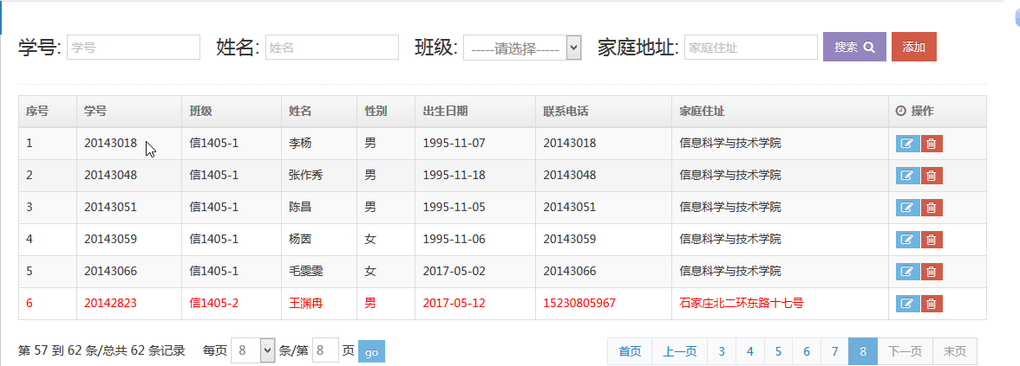
关键代码：
@Override
@InputConfig(methodName = Action.INPUT)
public String save() throws Exception {
logger.debug("save");
// 如果没有选择班级
Clas clas = student.getClas();
if (clas != null && clas.getClasId() == -1) {
student.setClas(null);
}
if (stuId == null) {
baseQuery.setCurrentPage(Integer.MAX_VALUE);
studentService.save(student);
} else {
studentService.update(student);
}
return RELOAD;
}

3.4.2学生删除
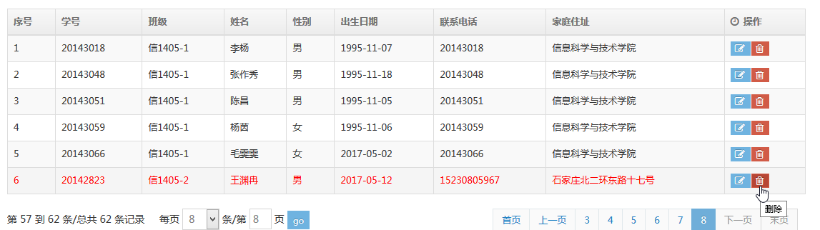
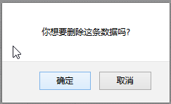
3.4.2.1删除成功
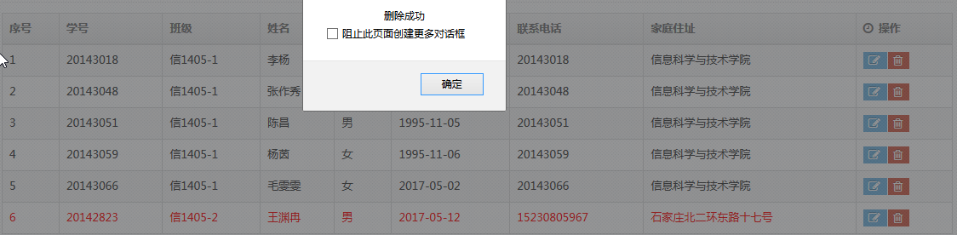
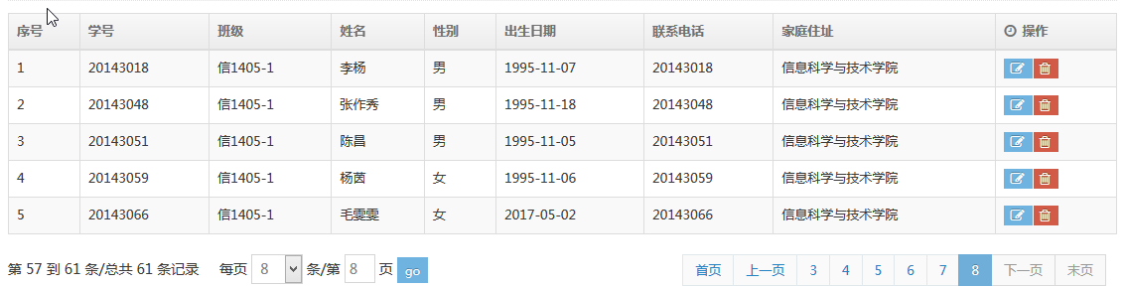
关键代码：
// ajax删除
@Override
public String delete() throws Exception {
logger.debug("delete");
HttpServletResponse response = ServletActionContext.getResponse();
response.setContentType("text/json; charset=UTF-8");
PrintWriter out = response.getWriter();
try {
if (clasId != null) {
clasService.delete(clasId);
out.print("{\"success\":true,\"msg\":\"删除成功\"}");
} else {
out.print("{\"success\":false,\"msg\":\"删除失败：没有对应的数据\"}");
}
} catch (Exception e) {
e.printStackTrace();
out.print("{\"success\":false,\"msg\":\"该班级有学生,无法删除\"}");
}
return NONE;
}

3.4.3学生修改
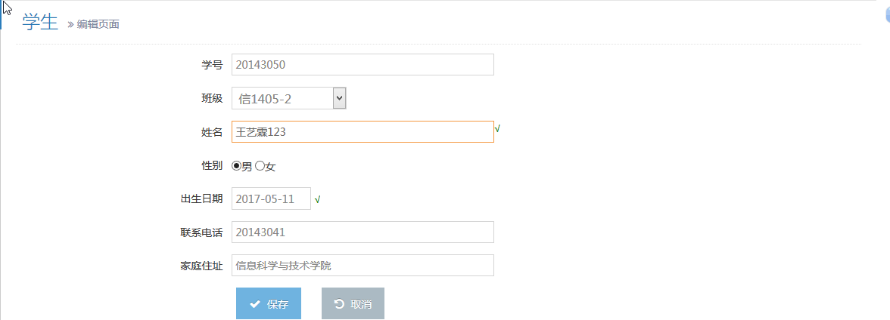

3.4.3.1修改成功
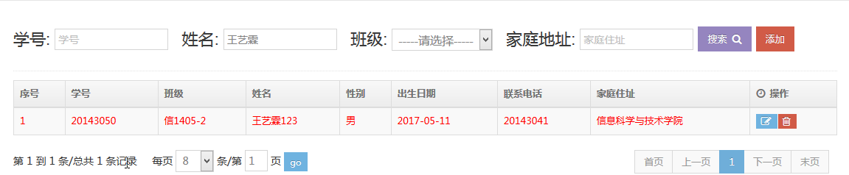
关键代码：
@Override
@InputConfig(methodName = Action.INPUT)
public String save() throws Exception {
logger.debug("save");
// 如果没有选择班级
Clas clas = student.getClas();
if (clas != null && clas.getClasId() == -1) {
student.setClas(null);
}
if (stuId == null) {
baseQuery.setCurrentPage(Integer.MAX_VALUE);
studentService.save(student);
} else {
studentService.update(student);
}
return RELOAD;
}

3.5课程管理
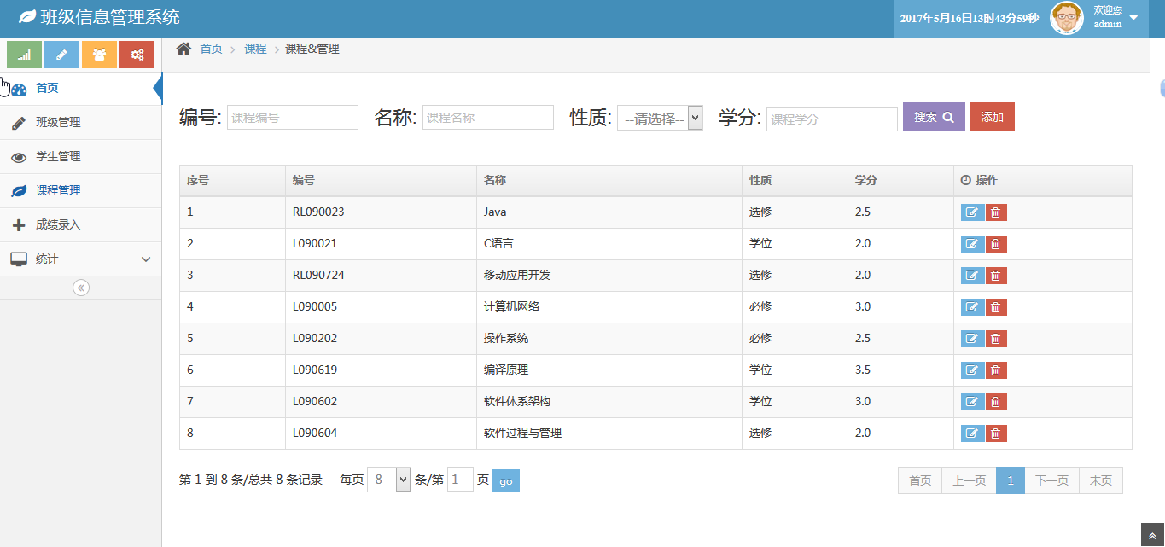
3.5.0高级查询
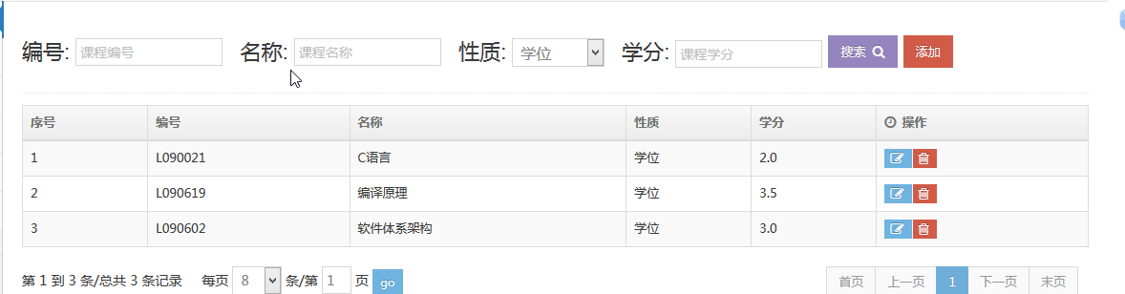
关键代码：
<body>
<%-- <s:debug /> --%>
<s:form id="domainForm" action="course">
<div class="main-content">
<div class="breadcrumbs" id="breadcrumbs">
<script type="text/javascript">
try {
ace.settings.check('breadcrumbs', 'fixed')
} catch (e) {
}
</script>
<ul class="breadcrumb">
<li><i class="icon-home home-icon"></i> <a href="/"
target="_top">首页</a></li>
<li><a href="#">课程</a></li>
<li class="active">课程&amp;管理</li>
</ul>
<!-- .breadcrumb -->
</div>
<div class="page-content">
<div class="page-header">
<h3>
<span class="suwz">编号:</span>
<s:textfield name="baseQuery.couNum" placeholder="课程编号" />
&nbsp;&nbsp;<span class="suwz">名称:</span>
<s:textfield name="baseQuery.couName" placeholder="课程名称" />
&nbsp;&nbsp;<span class="suwz">性质:</span> <span class="suwz"><s:select
list="#{'':'--请选择--','学位':'学位','必修':'必修','选修':'选修'}"
name="baseQuery.couPro" style="font-size:16px;"
onchange='$("#domainForm").submit();' /></span> &nbsp;&nbsp;<span
class="suwz">学分:</span> <span class="suwz"><s:textfield
name="baseQuery.couCre" placeholder="课程学分" /></span> <a
class="btn btn-purple btn-sm" href="javascript:;"
onclick="go(1);"> 搜索 <i
class="icon-search icon-on-right bigger-110"></i>
</a> <a href="course_input.action" class="btn btn-sm btn-danger">添加</a>
</h3>
</div>
<!-- /.page-header -->
<div class="row">
<div class="col-xs-12">
<!-- PAGE CONTENT BEGINS -->
<div class="row">
<div class="col-xs-12">
<div class="table-responsive">
<table id="sample-table-1"
class="table table-striped table-bordered table-hover">
<thead>
<tr>
<th>序号</th>
<th>编号</th>
<th>名称</th>
<th>性质</th>
<th>学分</th>
<th><i class="icon-time bigger-110 hidden-480"></i> 操作</th>
</tr>
</thead>
<tbody>
<s:iterator value="pageList.rows" status="st">
<tr
<s:if test="couId==#parameters['couId'][0]">style="color: red"</s:if>>
<td><s:property value='#st.count' /></td>
<td>${couNum}</td>
<td>${couName}</td>
<td>${couPro}</td>
<td>${couCre}</td>
<td>
<div
class="visible-md visible-lg hden-sm hidden-xs btn-group">
<button type="button" class="btn btn-xs btn-info"
title="编辑"
onclick="updateDomain('course_input.action?couId=${couId}');">
<i class="icon-edit bigger-120"></i>
</button>
<button type="button" class="btn btn-xs btn-danger"
title="删除"
onclick="deleteDomain('course_delete.action?couId=${couId}');">
<i class="icon-trash bigger-120"></i>
</button>
</div>
</td>
</tr>
</s:iterator>
</tbody>
</table>
<%@include file="/WEB-INF/views/common/page.jsp"%>
</div>
<!-- /.table-responsive -->
</div>
<!-- /span -->
</div>
<!-- /row -->
</div>
</div>
</div>
</div>
</s:form>
</body>

3.5.1添加课程
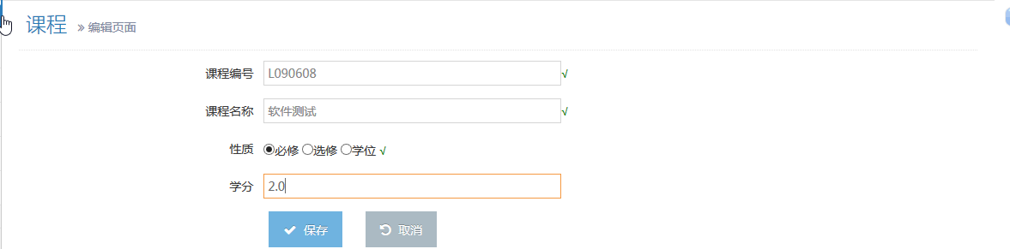

3.5.1.1错误提示
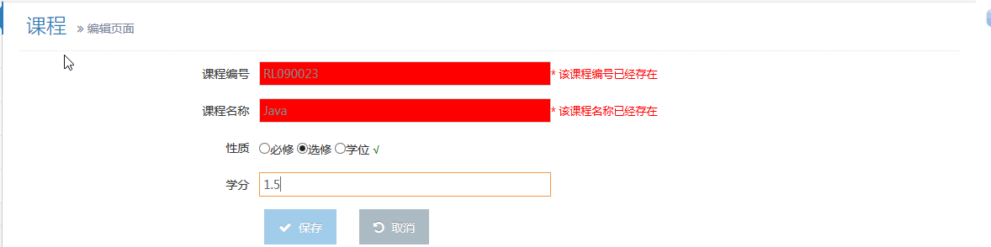
关键代码：
<body>
<%-- <s:debug /> --%>
<s:fielderror style="color:red" />
<div class="main-content">
<div class="breadcrumbs" id="breadcrumbs">
<script type="text/javascript">
try {
ace.settings.check('breadcrumbs', 'fixed')
} catch (e) {
}
</script>

<ul class="breadcrumb">
<li><i class="icon-home home-icon"></i> <a href="/"
target="_top">首页</a></li>
<li><a href="#">课程</a></li>
<li class="active">课程&amp;编辑管理</li>
</ul>
<!-- .breadcrumb -->
</div>

<div class="page-content">
<div class="page-header">
<h1>
课程 <small> <i class="icon-double-angle-right"></i> 编辑页面
</small>
</h1>
</div>
<!-- /.page-header -->
<div class="row">
<div class="col-xs-12">
<!-- PAGE CONTENT BEGINS -->
<s:form action="course_save" cssClass="form-horizontal" role="form">
<s:hidden name="couId" />
<s:hidden name="baseQuery.currentPage" />
<s:hidden name="baseQuery.pageSize" />
<s:hidden name="baseQuery.couNum" />
<s:hidden name="baseQuery.couName" />
<s:hidden name="baseQuery.couPro" />
<s:hidden name="baseQuery.couCre" />
<div class="form-group">
<label class="col-sm-3 control-label no-padding-right"
for="form-field-1">课程编号 </label>
<div class="col-sm-9">
<s:textfield name="couNum" id="couNum" placeholder="编号 "
cssClass="col-xs-10 col-sm-5" />
<span class="suwz" id="pdcouNum"></span>
</div>
</div>
<div class="form-group">
<label class="col-sm-3 control-label no-padding-right"
for="form-field-2">课程名称</label>
<div class="col-sm-9">
<s:textfield name="couName" id="couName" placeholder="名称"
cssClass="col-xs-10 col-sm-5" />
<span class="suwz" id="pdcouName"></span>
</div>
</div>
<div class="form-group">
<label class="col-sm-3 control-label no-padding-right"
for="form-field-2">性质</label>
<div class="col-sm-9">
<span class="suwz"><s:radio name="couPro"
id="couPro" list="#{'必修':'必修','选修':'选修','学位':'学位'}" /></span> <span class="suwz" id="pdcouPro"></span>
</div>
</div>
<div class="form-group">
<label class="col-sm-3 control-label no-padding-right"
for="form-field-2">学分</label>
<div class="col-sm-9">
<s:textfield name="couCre" id="couCre" placeholder="学分"
cssClass="col-xs-10 col-sm-5" />
<span class="suwz" id="pdcouCre"></span>
</div>
</div>
<div class="col-md-offset-3 col-md-9">
<button class="btn btn-info" id="saveBtn" type="submit"
onclick="return checkSaveBtn()">
<i class="icon-ok bigger-110"></i> 保存
</button>
&nbsp; &nbsp; &nbsp;
<button class="btn" id="cancelBtn">
<i class="icon-undo bigger-110"></i> 取消
</button>
</div>
</s:form>
</div>
</div>
</div>
</div>
</body>
3.5.1.2添加成功
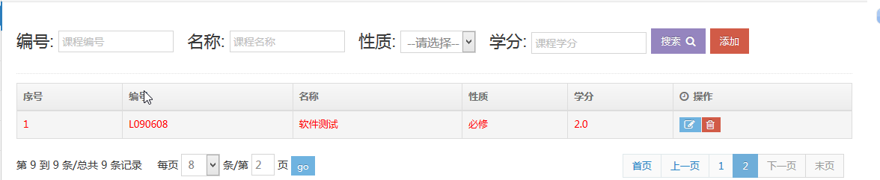
关键代码：
@Override
@InputConfig(methodName = Action.INPUT)
public String save() throws Exception {
if (couId == null) {
baseQuery.setCurrentPage(Integer.MAX_VALUE);
courseService.save(course);
} else {
courseService.update(course);
}
return RELOAD;
}

3.5.2课程删除
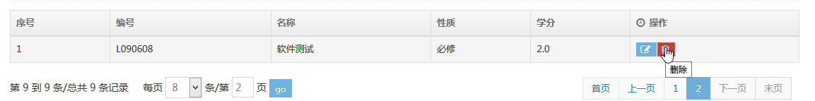

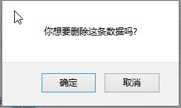

3.5.2.1删除成功
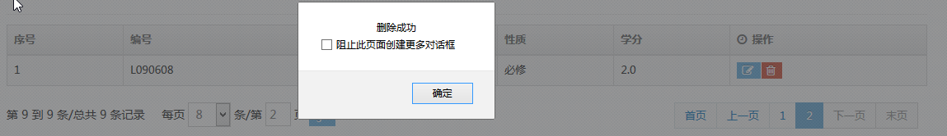
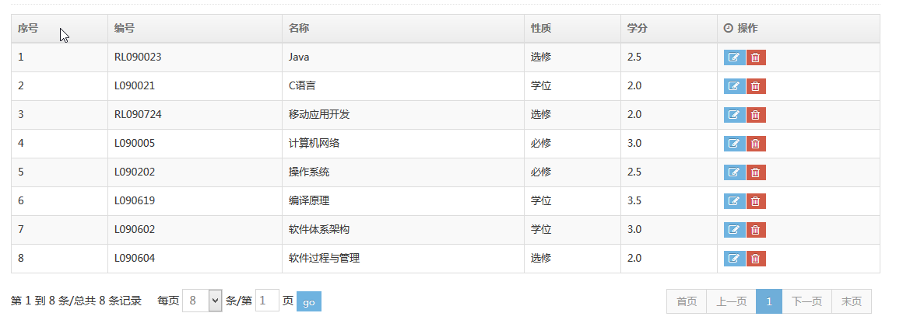
关键代码：
// ajax删除
@Override
public String delete() throws Exception {
logger.debug("delete");
HttpServletResponse response = ServletActionContext.getResponse();
response.setContentType("text/json; charset=UTF-8");
PrintWriter out = response.getWriter();
try {
if (couId != null) {
courseService.delete(couId);
out.print("{\"success\":true,\"msg\":\"删除成功\"}");
} else {
out.print("{\"success\":false,\"msg\":\"删除失败：没有对应的数据\"}");
}
} catch (Exception e) {
e.printStackTrace();
out.print("{\"success\":false,\"msg\":\"<font color='red'>异常信息："
+ e.getMessage() + "</font>\"}");
}
return NONE;
}

3.5.3课程修改
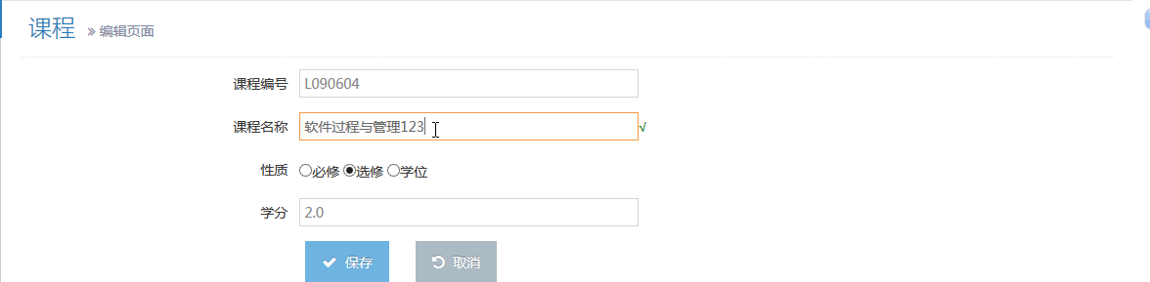

3.5.3.1修改成功
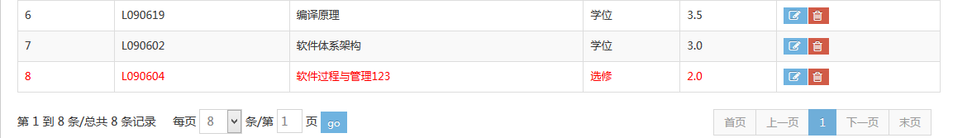
关键代码：
@Override
@InputConfig(methodName = Action.INPUT)
public String save() throws Exception {
if (couId == null) {
baseQuery.setCurrentPage(Integer.MAX_VALUE);
courseService.save(course);
} else {
courseService.update(course);
}
return RELOAD;
}

3.6成绩录入
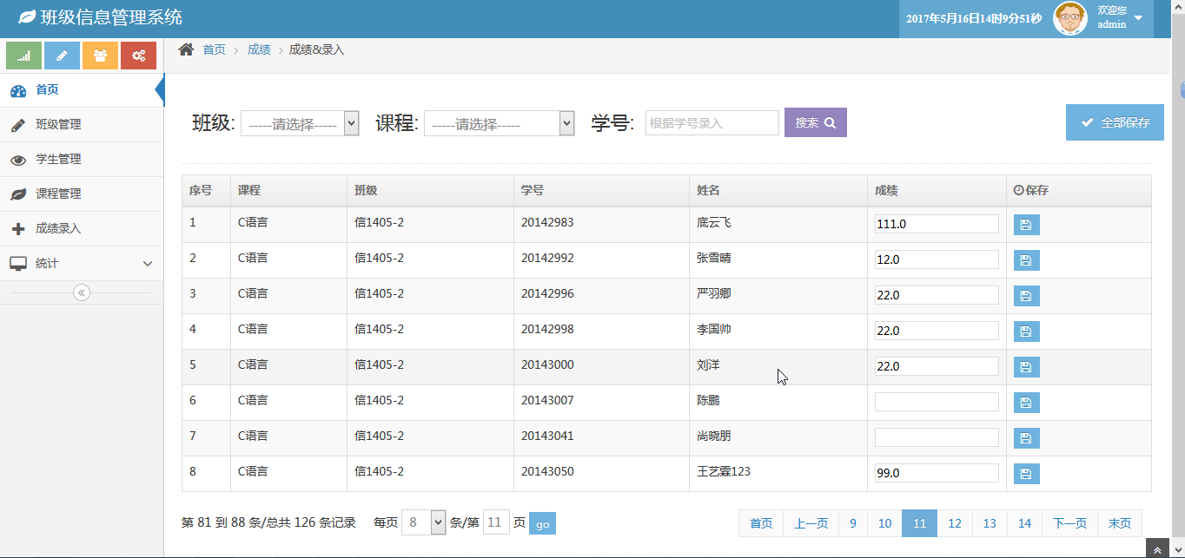
3.6.0高级查询
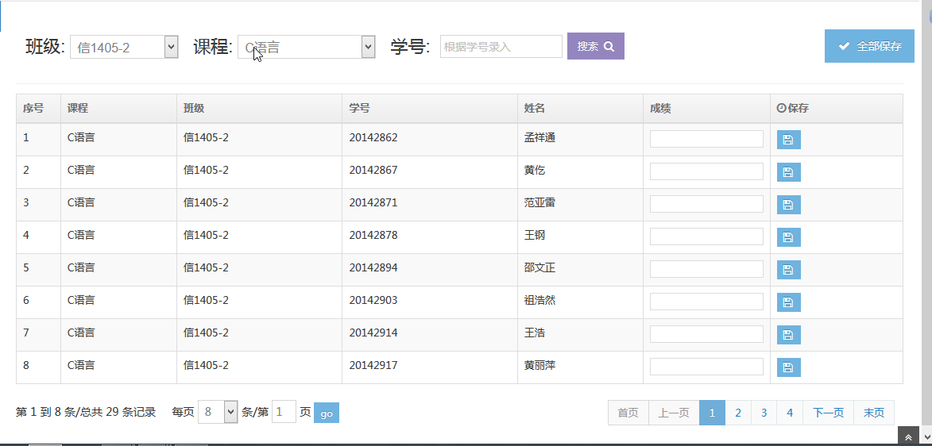

关键代码：
<body>
<%-- <s:debug /> --%>
<s:form id="domainForm" action="score">
<div class="main-content">
<div class="breadcrumbs" id="breadcrumbs">
<script type="text/javascript">
try {
ace.settings.check('breadcrumbs', 'fixed')
} catch (e) {
}
</script>
<ul class="breadcrumb">
<li><i class="icon-home home-icon"></i> <a href="/"
target="_top">首页</a></li>
<li><a href="#">成绩</a></li>
<li class="active">成绩&amp;录入</li>
</ul>
<!-- .breadcrumb -->
</div>
<div class="page-content">
<div class="page-header">
<h3>
<span class="suwz">&nbsp;&nbsp;班级:&nbsp;<s:select
list="#allClas" name="baseQuery.clasId" listValue="clasName"
listKey="clasId" headerKey="-1" headerValue="-----请选择-----"
style="font-size:16px;" onchange='$("#domainForm").submit();' /></span>
<span class="suwz">&nbsp;&nbsp;课程:&nbsp;<s:select
list="#allCourses" name="baseQuery.couId" listValue="couName"
listKey="couId" headerKey="-1" headerValue="-----请选择-----"
style="font-size:16px;" onchange='$("#domainForm").submit();' /></span>
<span class="suwz">&nbsp;&nbsp;学号:&nbsp;</span>
<s:textfield name="baseQuery.stuNum" placeholder="根据学号录入" />
<a class="btn btn-purple btn-sm" href="javascript:;"
onclick="go(1);"> 搜索 <i
class="icon-search icon-on-right bigger-110"></i>
</a>
<button id="btnallsave" class="btn btn-info"
style="position: relative; left: 22%">
<i class="icon-ok bigger-110"></i> 全部保存
</button>
</h3>
</div>
<!-- /.page-header -->
<div class="row">
<div class="col-xs-12">
<!-- PAGE CONTENT BEGINS -->
<div class="row">
<div class="col-xs-12">
<div class="table-responsive">
<table id="sample-table-1"
class="table table-striped table-bordered table-hover">
<thead>
<tr>
<th>序号</th>
<th>课程</th>
<th>班级</th>
<th>学号</th>
<th>姓名</th>
<th>成绩</th>
<th><i class="icon-time bigger-110 hidden-480"></i>保存</th>
</tr>
</thead>
<tbody>
<s:iterator value="pageList.rows" status="st">
<tr id="">
<td style="width: 5%"><s:property value='#st.count' /></td>
<td>${course.couName }</td>
<td>${student.clas.clasName }</td>
<td>${student.stuNum }</td>
<td>${student.stuName }</td>
<td style="width: 10%"><input name="scoNum"
style="border: 1px solid Gainsboro;"
id="<s:property value='#st.index'/>" value="${scoNum}" /></td>
<td style="width: 15%"><a href="#"
onclick="update(this)"><button title="保存"
type="button" class="btn btn-xs btn-info">
<i class="icon-save bigger-120"></i>
</button></a></td>
</tr>
</s:iterator>
</tbody>
</table>
<%@include file="/WEB-INF/views/common/page.jsp"%>
</div>
<!-- /.table-responsive -->
</div>
<!-- /span -->
</div>
<!-- /row -->
</div>
</div>
</div>
</div>
</s:form>
</body>
3.5.1成绩批量录入
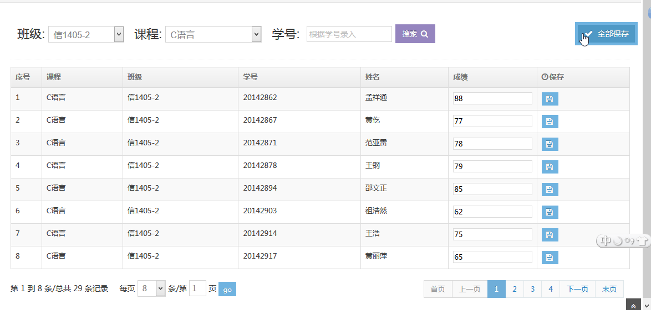
3.5.1.1录入成功

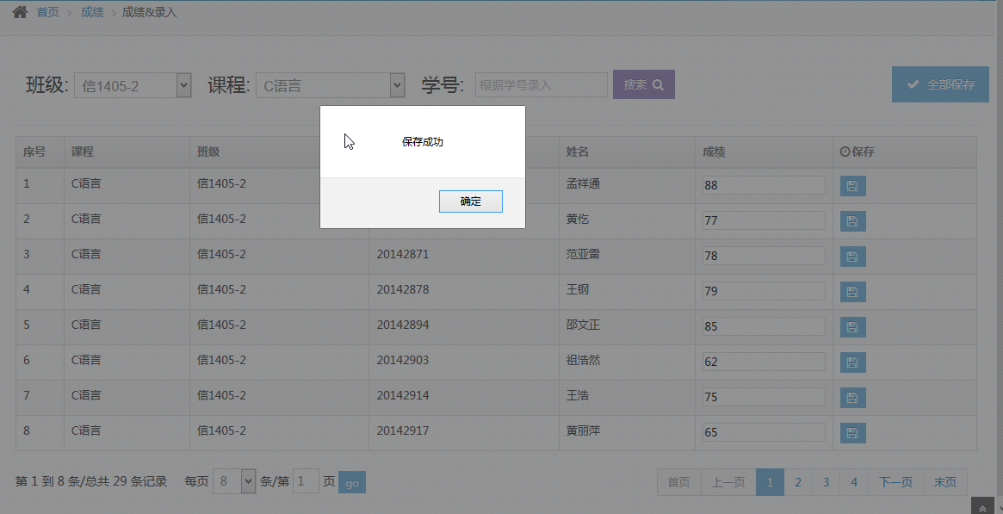
3.5.2成绩单个录入
3.5.2.1录入成功
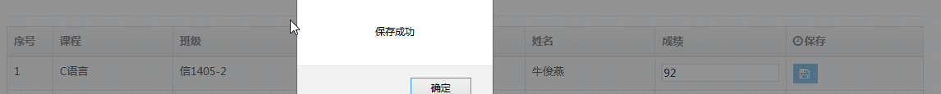

关键代码：
@Override
public String save() throws Exception {
HttpServletResponse response = ServletActionContext.getResponse();
response.setContentType("text/json; charset=UTF-8");
PrintWriter out = response.getWriter();
System.out.println(stuScore);
System.out.println(stuNum);
System.out.println(couName);
try {
Score score = scoreService.findBystucou(stuNum, couName);
score.setScoNum(stuScore);
scoreService.update(score);
out.print("{\"success\":true,\"msg\":\"保存成功\"}");
} catch (Exception e) {
e.printStackTrace();
out.print("{\"success\":false,\"msg\":\"保存失败\"}");
}
return NONE;
}

3.6学生成绩统计
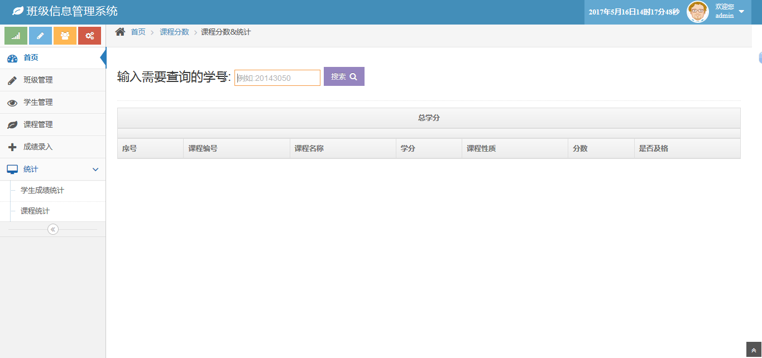

3.6.1查询学生成绩
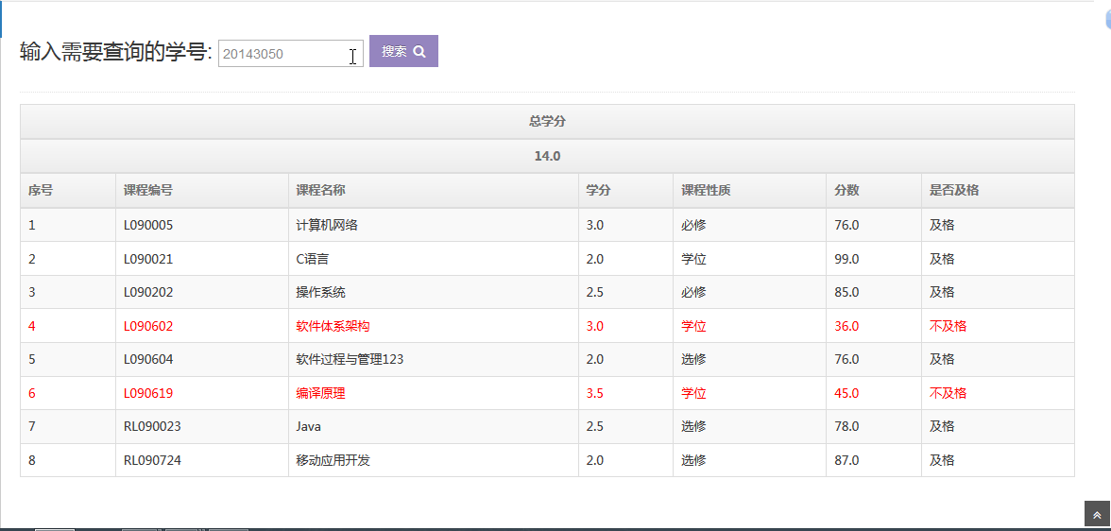
关键代码：
<body>
<%-- <s:debug /> --%>
<s:form id="domainForm" action="stucourse">
<div class="main-content">
<div class="breadcrumbs" id="breadcrumbs">
<script type="text/javascript">
try {
ace.settings.check('breadcrumbs', 'fixed')
} catch (e) {
}
</script>
<ul class="breadcrumb">
<li><i class="icon-home home-icon"></i> <a href="/"
target="_top">首页</a></li>
<li><a href="#">课程分数</a></li>
<li class="active">课程分数&amp;统计</li>
</ul>
<!-- .breadcrumb -->
</div>
<div class="page-content">
<div class="page-header">
<h3>
<span class="suwz">输入需要查询的学号:</span> <span class="suwz"> <s:textfield
name="stuNum" placeholder="例如:20143050" />
</span> <a class="btn btn-purple btn-sm" href="javascript:;"
onclick="go(1);"> 搜索 <i
class="icon-search icon-on-right bigger-110"></i>
</a>
</h3>
</div>
<!-- /.page-header -->
<div class="row">
<div class="col-xs-12">
<!-- PAGE CONTENT BEGINS -->
<div class="row">
<div class="col-xs-12">
<div class="table-responsive">
<table id="sample-table-1"
class="table table-striped table-bordered table-hover">
<thead>
<tr>
<th colspan="7" style="text-align: center;">总学分</th>
</tr>
<tr>
<th colspan="7" style="text-align: center;">${totalcouCre}</th>
</tr>
<tr>
<th>序号</th>
<th>课程编号</th>
<th>课程名称</th>
<th>学分</th>
<th>课程性质</th>
<th>分数</th>
<th>是否及格</th>
</tr>
</thead>
<tbody>
<s:iterator value="#list" id="value" status="st">
<tr <s:if test="#list[#st.index][5] >= 60"></s:if>
<s:else>style="color: red"</s:else>>
<td><s:property value='#st.count' /></td>
<td><s:property value='#list[#st.index][1]' /></td>
<td><s:property value='#list[#st.index][2]' /></td>
<td><s:property value='#list[#st.index][3]' /></td>
<td><s:property value='#list[#st.index][4]' /></td>
<td><s:property value='#list[#st.index][5]' /></td>
<s:if test="#list[#st.index][5] >= 60">
<td>及格</td>
</s:if>
<s:else>
<td>不及格</td>
</s:else>
</tr>
</s:iterator>
</tbody>
</table>
</div>
<!-- /.table-responsive -->
</div>
<!-- /span -->
</div>
<!-- /row -->
</div>
</div>
</div>
</div>
</s:form>
</body>

3.7课程统计
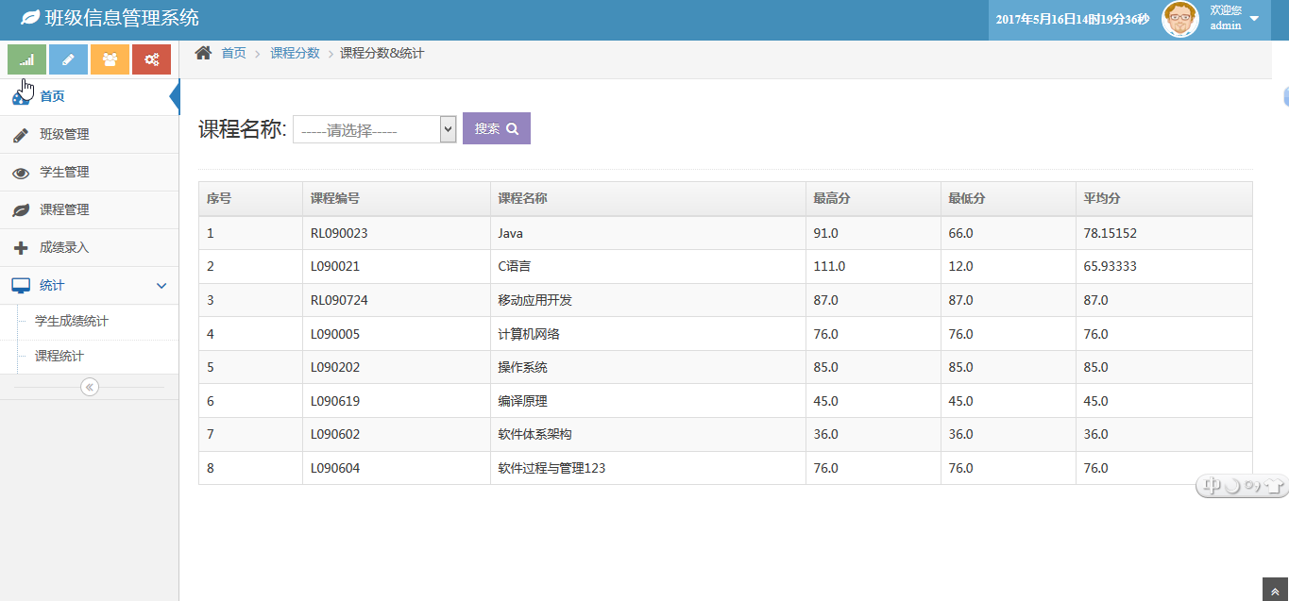
3.7.0高级查询
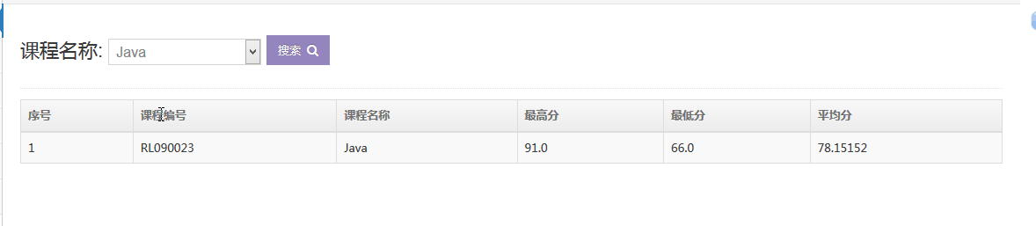关键代码：
<body>
<%-- <s:debug /> --%>
<s:form id="domainForm" action="coursescore">
<div class="main-content">
<div class="breadcrumbs" id="breadcrumbs">
<script type="text/javascript">
try {
ace.settings.check('breadcrumbs', 'fixed')
} catch (e) {
}
</script>
<ul class="breadcrumb">
<li><i class="icon-home home-icon"></i> <a href="/"
target="_top">首页</a></li>
<li><a href="#">课程分数</a></li>
<li class="active">课程分数&amp;统计</li>
</ul>
<!-- .breadcrumb -->
</div>
<div class="page-content">
<div class="page-header">
<h3>
<span class="suwz">课程名称:</span> <span class="suwz"> <s:select
list="#allCourses" name="couId" listValue="couName"
listKey="couId" headerKey="-1" headerValue="-----请选择-----"
style="font-size:16px;" onchange='$("#domainForm").submit();' /></span>
<a class="btn btn-purple btn-sm" href="javascript:;"
onclick="go(1);"> 搜索 <i
class="icon-search icon-on-right bigger-110"></i>
</a>
</h3>
</div>
<!-- /.page-header -->
<div class="row">
<div class="col-xs-12">
<!-- PAGE CONTENT BEGINS -->
<div class="row">
<div class="col-xs-12">
<div class="table-responsive">
<table id="sample-table-1"
class="table table-striped table-bordered table-hover">
<thead>
<tr>
<th>序号</th>
<th>课程编号</th>
<th>课程名称</th>
<th>最高分</th>
<th>最低分</th>
<th>平均分</th>
</tr>
</thead>
<tbody>
<s:iterator value="#list" id="value" status="st">
<tr>
<td><s:property value='#st.count' /></td>
<td><s:property value='#list[#st.index][0]' /></td>
<td><s:property value='#list[#st.index][1]' /></td>
<td><s:property value='#list[#st.index][2]' /></td>
<td><s:property value='#list[#st.index][3]' /></td>
<td><s:property value='#list[#st.index][4]' /></td>
</tr>
</s:iterator>
</tbody>
</table>
</div>
<!-- /.table-responsive -->
</div>
<!-- /span -->
</div>
<!-- /row -->
</div>
</div>
</div>
</div>
</s:form>
</body>
6、心得体会
在这门课程中，学会了如何配置SSH，通过这次作业，使我对于SSH掌握的更加得心应手。对于SSH的学习的很多用法有了了解和掌握。比如Struts2中配置文件采用通配符，Spring配置文件对于事务的管理以及对于数据表的映射文件hbm.xml都可以使用通配符来使用，这样很好的减少了代码量，也提高了代码的重用性。
使用SSH的配置需要一些较麻烦的配置，所以如果是小项目完全不需要用SSH，但是如果开发较大的项目，使用SSH能很好的帮我们减少代码量，并且对于代码的管理也有很大帮助。通过对SSH框架的熟练使用对于web网站的开发更有了办法和经验。
对于这次作业，遇到的问题首先是如何考虑成绩表和学生表，课程表的关系。经过两天思考，采取了学生和课程使用多对多关系，成绩和学生，成绩和课程均使用多对一的关系。其次，还遇到的问题是对于成绩的批量录入，因为之前对于jQuery不是很熟练，在批量录入成绩的时候遇到不知如何获取每一行的成绩，后来采用ajax经过循环录入实现成绩批量录入功能。

